
Universidad Simón Bolívar
Departamento de Computación y Tecnología de la Información
CI3641 – Lenguajes de Programación 1
Trimestre: Septiembre - Diciembre 2023
Profesor: Ricardo Monascal
Estudiante: Junior Miguel Lara Torres, Carnet: 17-10303

Parcial 1 (25 pts)
- “En algunas preguntas, se usarán las constantes X, Y y Z. Estas constantes debe obtenerlas de los últimos tres números de su carnet.”
Caso particular, 17-10303 entonces $X=3, Y=0, Z=3$.
- “En aquellas preguntas donde se le pida implementar un programa, mantenga su código en un repositorio git remoto (preferiblemente Github) y coloque un enlace al mismo en lugar de su respuesta. Todo su código debe ser legible y estar debidamente documentado.”
Todos los códigos, este propio documento, documento oficial del enunciado de examen 1 serán cargados en:
https://github.com/JMLTUnderCode/Programming/tree/main/USB_Lenguage_Programation
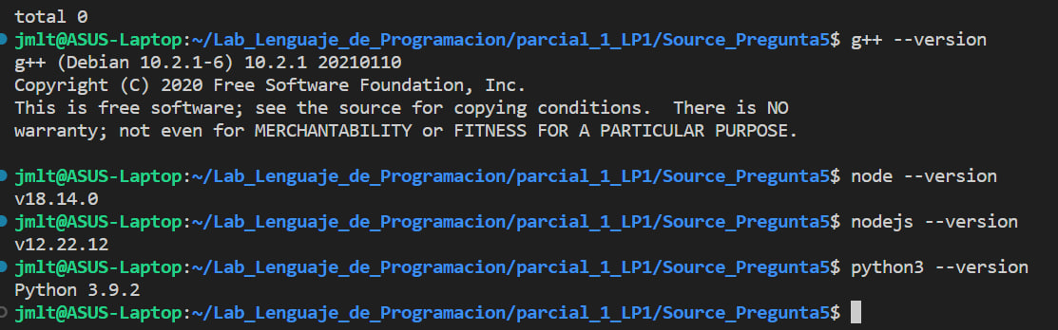
Versiones usadas en cada lenguaje escodigo, C++, JS (Compilar con node o nodejs funciona igual para ambas versiones) y Python3.

- 1er Pregunta:
El lenguaje escogido basado por mi nombre “Junior” es JavaScript.
- De una breve descripción del lenguaje escogido.
- Diga qué tipo de alcances y asociaciones posee, argumentando las ventajas y desventajas de la decisión tomada por los diseñadores del lenguaje, en el contexto de sus usuarios objetivos.
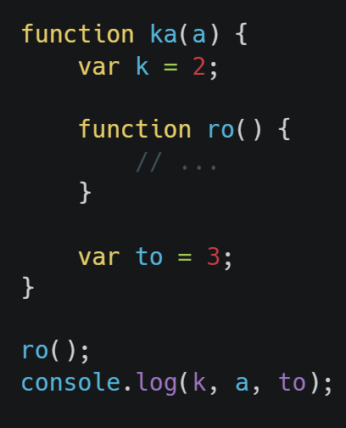
Para el caso de JavaScript (JS) se tiene un alcance estático, conocido como léxico y en inglés “Lexical Scope”, además de esto JS es un lenguaje de programación de scripts orientado a objetos lo que da pie a entender que todo el JS es un objeto, en especial las funciones son de “primera clase”, pues pueden ser asignadas a variables, pasadas como argumentos a otras funciones, etc. Por otra parte, teniendo en cuenta la definición de asociación profunda la cual crea clausuras, en este caso, cuando invocas o pasas como argumento a la función la cual utiliza el entorno en el momento en que se creó, podemos decir entonces que, como JS tiene alcance estático, se resuelven las variables en el ámbito/entorno donde se definen, eso quiere decir que JS posee asociación profunda. En el pequeño ejemplo de código vemos que al llamar la función “ro” o bien sea mostrar por pantalla k, a, o to arroja “ReferenceError” debido a las razones explicadas. Otro dato importante de JS es que es un lenguaje interpretado que se interpreta línea por línea en tiempo de ejecución.
Ya entendiendo que al tener alcance estático más una asociación profunda como ventaja general es que para el público WebDeveloper se tiene una transparencia en los entornos de programación dado la naturaleza de los conceptos, ahora como desventaja claro está la falta de dinamismo en casos particulares, sin embargo, a nivel de dinamismo tenemos que al ser un lenguaje interpretado se tiene mayor flexibilidad, pero como consecuencia se pierde rapidez.
- Diga qué tipo de módulos ofrece (de tenerlos) y las diferentes formas de importar y exportar nombres.
Los módulos en JS primeramente poseen extensión “.js”, estos permiten almacenar código reutilizable al cual es importado al archivo principal del programa, es decir es la forma de dividir código en varios archivos para luego ser reutilizado.

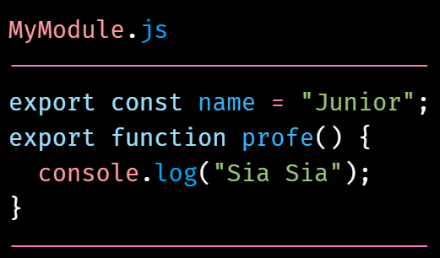
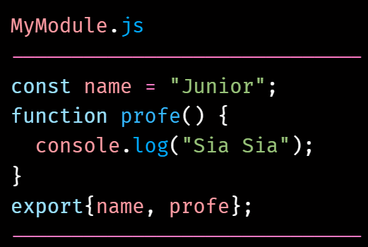
La característica principal de este archivo modulo es que todo aquello que se vaya a “exportar” del archivo modulo, para tu archivo principal digamos, debe llevar usar la keyword reservada “export” antes como se muestra en el ejemplo. Puedes exportar funciones, var, let, const y clases. No se puede usar export dentro de una función ya que deben ser elementos de nivel superior.
Una forma más conveniente de exportar es usar una sola declaración de exportación al final del módulo, con una sintaxis de lista con los elementos a exportar separada por comas entre llaves.
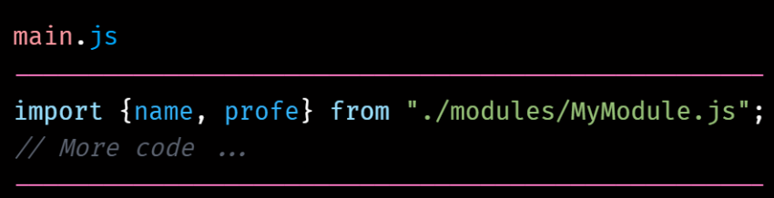
Ya luego para importar esas constantes, clases, funciones, y otros objetos definidos, en tu script se debe usar la keyword reservada “import” seguida de una lista separada por comas de las características a importar entre llaves, seguida de la keyword “from” y a continuación la ruta al archivo del módulo.
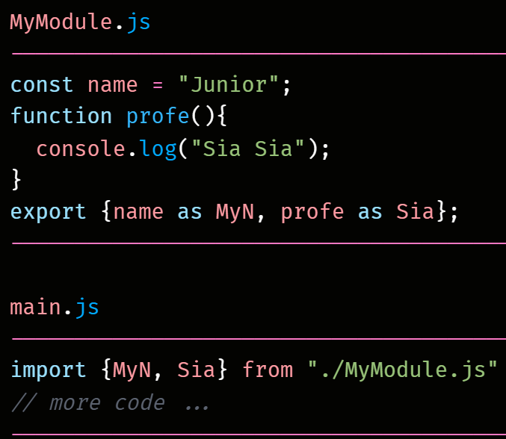
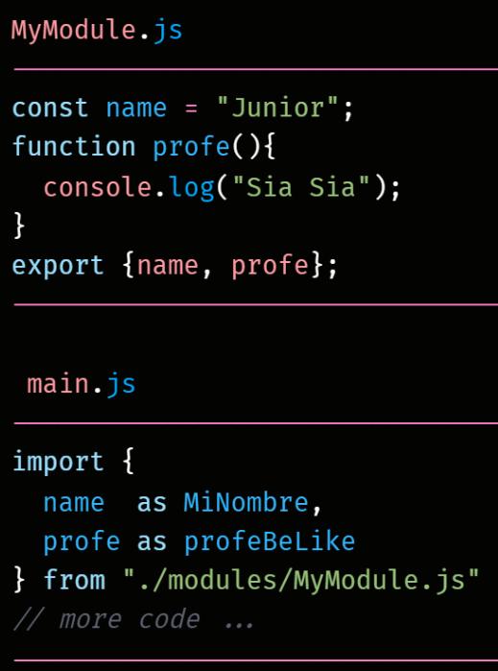
Por otro lado, cuando se tiene conflicto de nombres en las funciones entonces podemos usar la keyword reservada “as” para tener la libertad de cambiar el nombre de la constante, función, etc. Tenemos dos formas (imágenes).

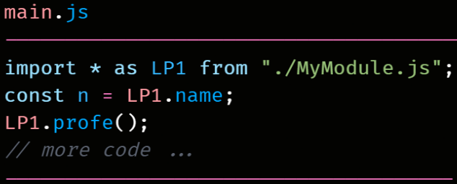
Podemos encontrar la característica de crear un objeto de tipo modulo, es decir una forma que facilite el uso de las n funciones u objetos definidas dentro del modulo es permitiendo crear con el módulo un propio objeto con el símbolo “*” indicando que todas las características exportables serán vinculadas a “LP1” para luego mediante el operador punto (.) ser usadas.
- Diga si el lenguaje ofrece la posibilidad de crear aliases, sobrecarga y polimorfismo. En caso afirmativo, dé algunos ejemplos.
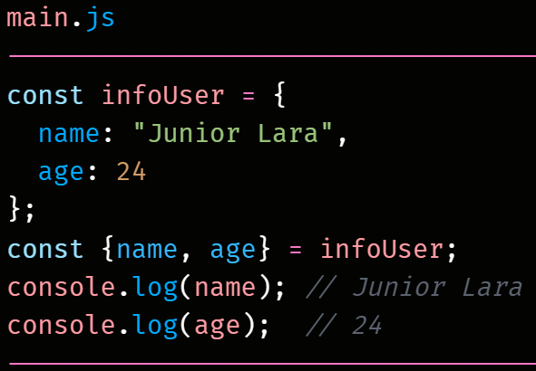
En el ámbito de crear alias al tener un objeto como se muestra en la imagen con nombre y edad, si se quiere desestructurar el objeto para obtener las propiedades nombre y edad podemos hacer “const {name, age} = infoUser;” teniendo en cuenta que los nombres deben coincidir con los del objeto.
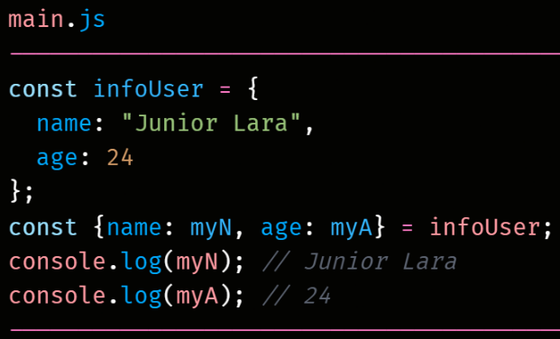
Ahora cuando se quiera cambiar el alias de las propiedades de ese objeto para comodidad nuestro tenemos el método siguiente, el cual usa el operador dos puntos “:” seguido del nombre a elección. En el ejemplo se cambia nombre por myN y edad por myA.
Para el caso de las sobrecargas en JS se tiene una peculiaridad y no es como en otros lenguajes que, al crear dos funciones del mismo nombre, pero con diferentes argumentos entonces el lenguaje identifica al momento de llamar cuál de las instancias es la correcta, en JS se puede invocar una función con cualquier combinación de argumentos. Es decir, puedo declararla con un X parámetros, pero al momento de invocarla puedo usar una combinación no necesariamente X, puede ser mayor o menor que X. En caso de no coincidir los parámetros con los argumentos utilizados, no es considerado ningún error en el lenguaje, en este caso el intérprete realizara lo necesario/posible para adaptarse a como fue invocada. Cuando esto pasa se tienen dos casos:

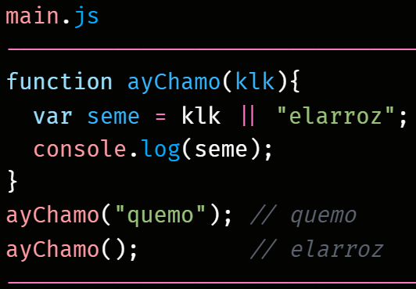
Si faltan parámetros, su valor será "undefined". Como se muestra en la imagen podemos llamar a la función de dos formas y según sea el caso, el argumento “klk” toma el valor “undefined” haciendo que se cumple la regla “undefined || {cosa} = {cosa}”.
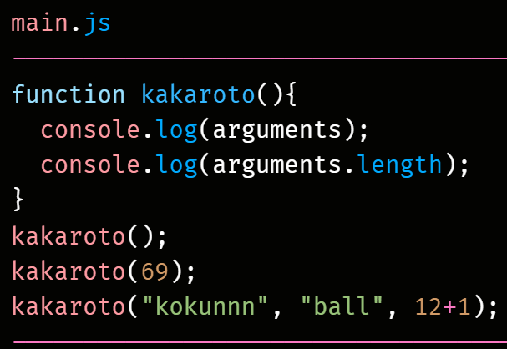
Se puede acceder a los parámetros restantes a través de "arguments" en caso de sobrar, el cual es un objeto que está disponible dentro de la función y contiene todos esos parámetros que se le han pasado a la función cuando fue invocada. El programa de la imagen muestra los elementos almacenados en objeto y la cantidad.
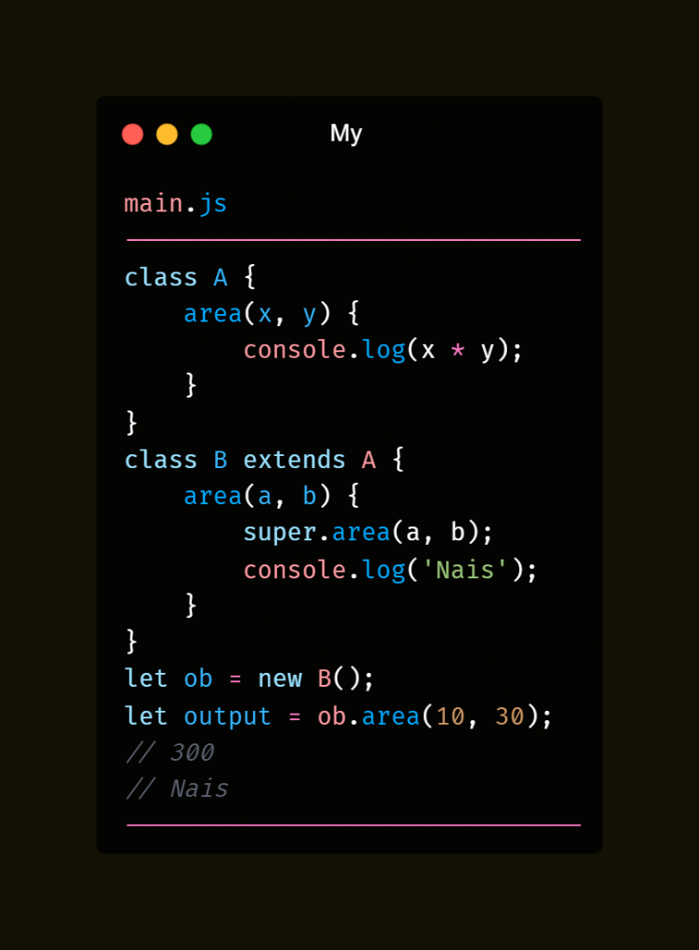
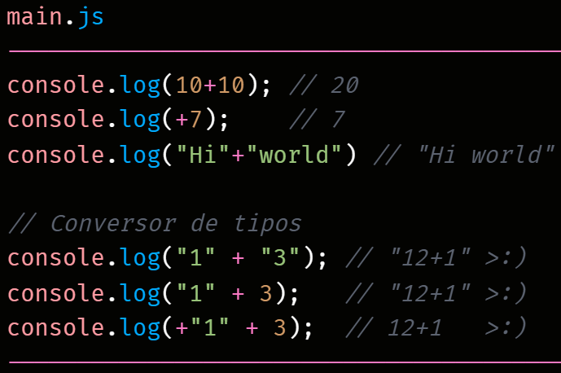
Ahora el hablar de sobrecarga para operadores tenemos el operador “+” que tiene 3 funciones diferentes, para el caso de sumar números, para el caso de determinar el signo de un número, para el caso de concatenar strings. Además de eso el operador “+” consta con la propiedad de convertir tipos, imagen de ejemplo. Y otro operador es el “*” usado para multiplicar números como en todo lenguaje, sin embargo, también es usado al momento de importar convertir un archivo module.js en un objeto.
Para el polimorfismo tenemos que una sintaxis especial mediante la keyword reservada “extends” para las clases en JS, creando así bajo el mismo nombre de la clase padre otros submetodos.

- Diga qué herramientas ofrece a potenciales desarrolladores, como: compiladores, intérpretes, debuggers, profilers, frameworks, etc.
Como JS es un lenguaje interpretado es razonable pensar que no posee compiladores, sin embargo, al realizar investigaciones podemos encontrar “compiladores” que realmente son “transpiler” otro tipo de compilador, tenemos TypeScript, Babel, Flow, CoffeScript Compiler, Reason, ClojureScript, PureScript, Sucrase, Shadow-cljs y SWC.
Para los intérpretes tenemos a SpiderMonkey el primer interprete creado por Brendan Eich, todos los navegadores basados en JS funcionan como intérpretes, y uno conocido actualmente como la base es el interprete V8, lo tiene la mayoría de los navegadores, Node.js, Deno y V8.NET, también JavaScriptCore, JScript.NET, Tamarin y Nashorn.
En la sección de debuggers tenemos a uun top 7 más conocidos en la actualidad JS Bin, Airbrake, Firefox JavaScript Debugger, ESlint, Raygun, Rollbar, GlitchTip, entre muchos otros claro.
Para los profilers tenemos al principal JS-Profiler con página web https://js-profiler.com/ para checar y verificar el rendimiento de las rutinas mas usadas en los scripts.
Entre los frameworks tenemos a Vue.js, React, AngularJS, Node.js, jQuery, Meteor, Ember.js, Next.js, Polymer, Svelte, Angular, Express.js, JavaScript Library, Knockout y Socket.IO.
- Implemente los siguientes programas en el lenguaje escogido:

- Dada una cadena de caracteres w y un entero no–negativo k, calcular la rotación de k posiciones de la cadena w.

https://github.com/JMLTUnderCode/Programming/blob/main/USB_Lenguage_Programation/Parcial_1/Source_Pregunta1/Pregunta_1_b_i_respuesta.js

- Dada una matriz cuadrada A (cuya dimensión es $N x N$), calcular el producto $A x A^{T}$ (donde $A^{T}$ es la transpuesta de A).
https://github.com/JMLTUnderCode/Programming/blob/main/USB_Lenguage_Programation/Parcial_1/Source_Pregunta1/Pregunta_1_b_ii_respuesta.js

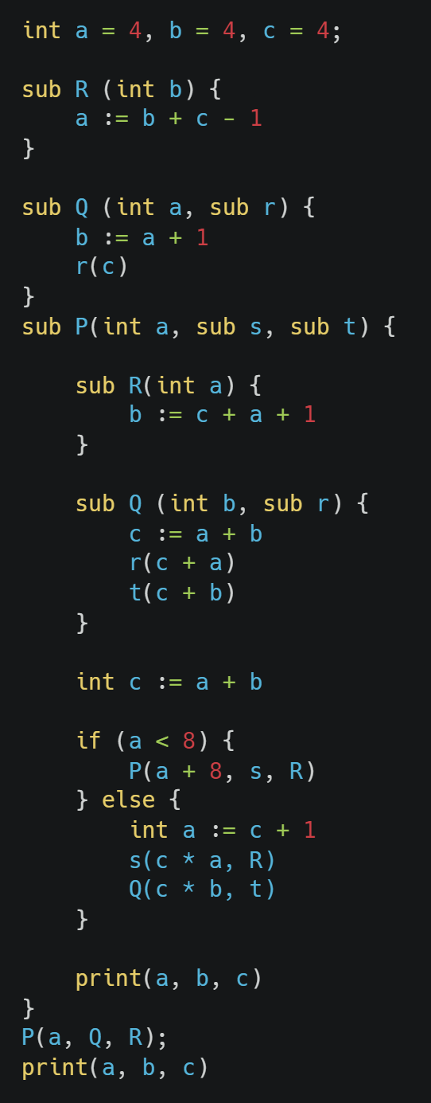
- 2er Pregunta:

Considere el siguiente programa escrito en pseudo-código.

- Note que deberá reemplazar los valores para X, Y y Z como fue explicado en los párrafos de introducción del examen.
$X=3, Y=0, Z=3$

- Recuerde mostrar los pasos de su ejecución (por lo menos al nivel de cada nuevo marco de pila creado).

Diga qué imprime el programa en cuestión;

- Alcance estático y asociación profunda
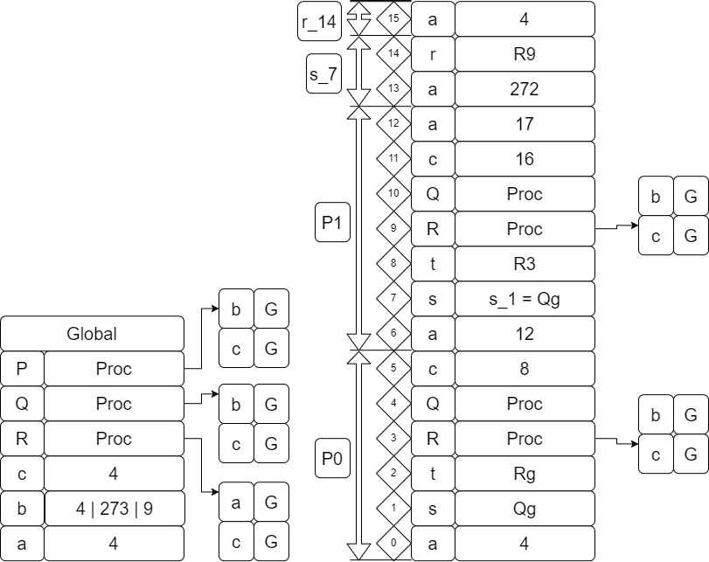
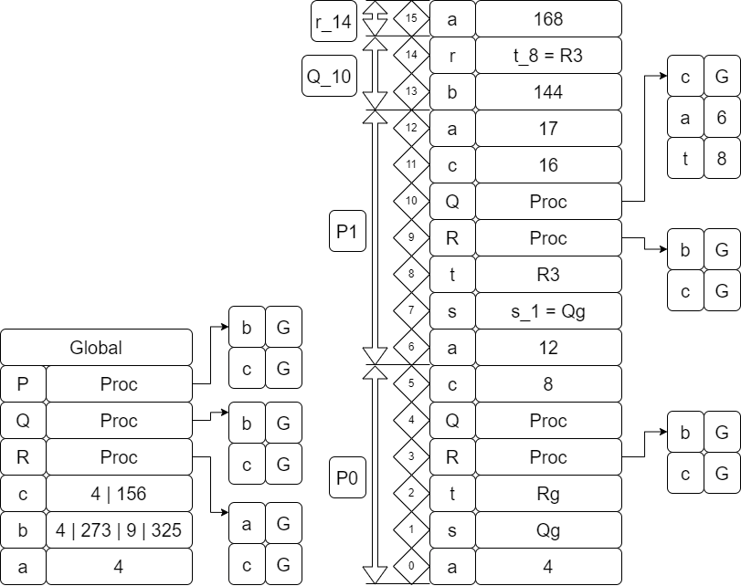
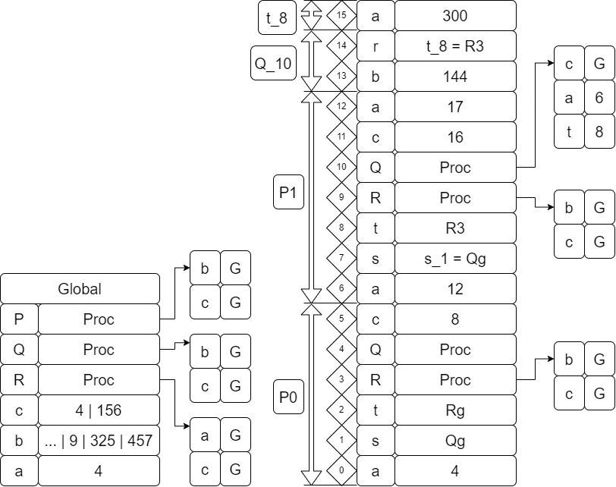
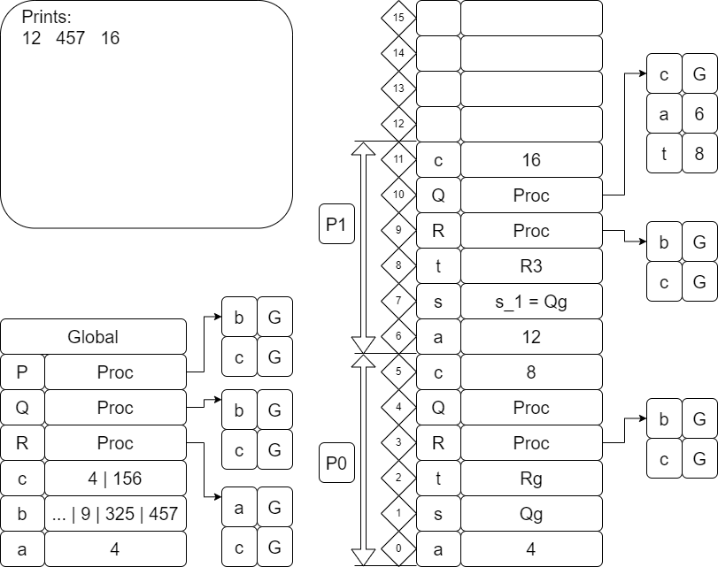
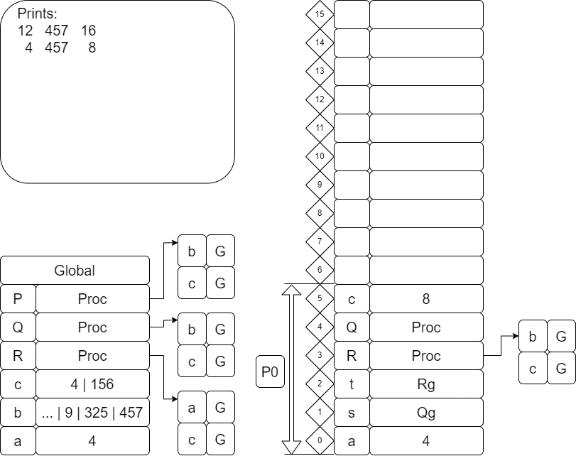
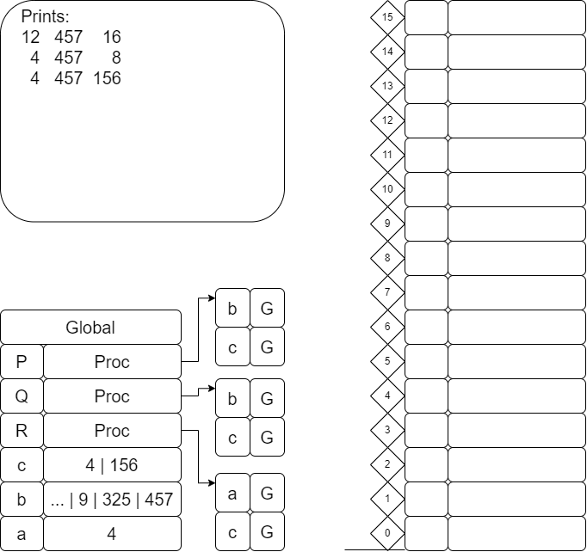
- Alcance dinámico y asociación profunda
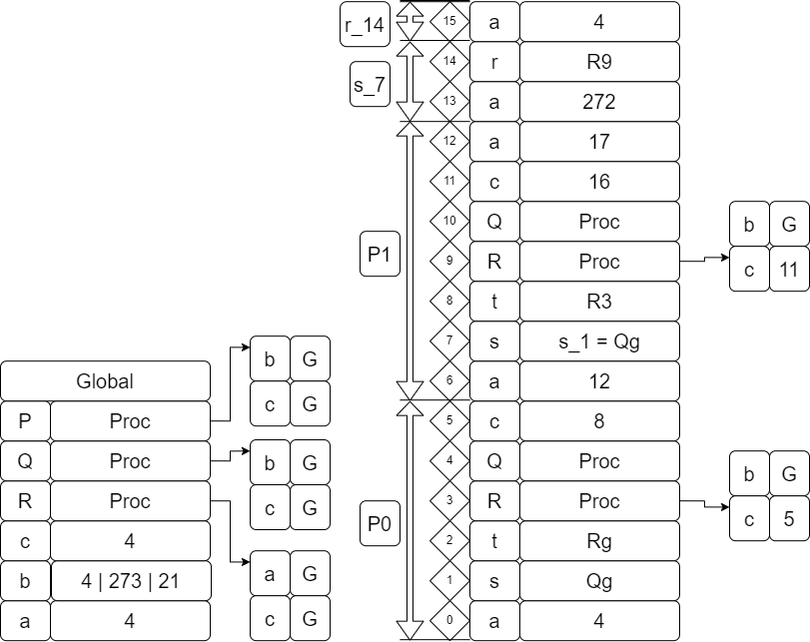
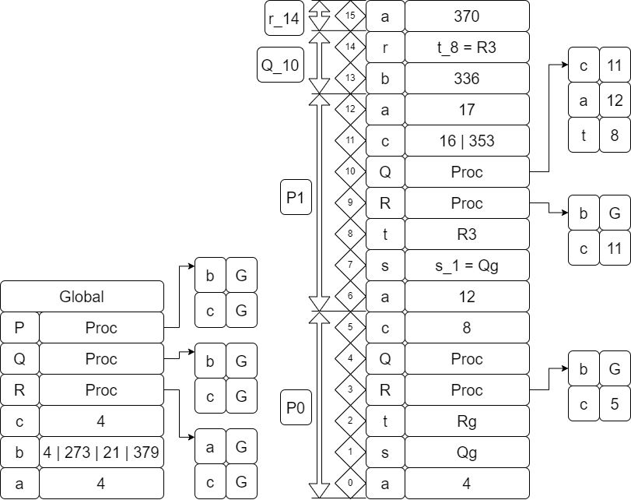
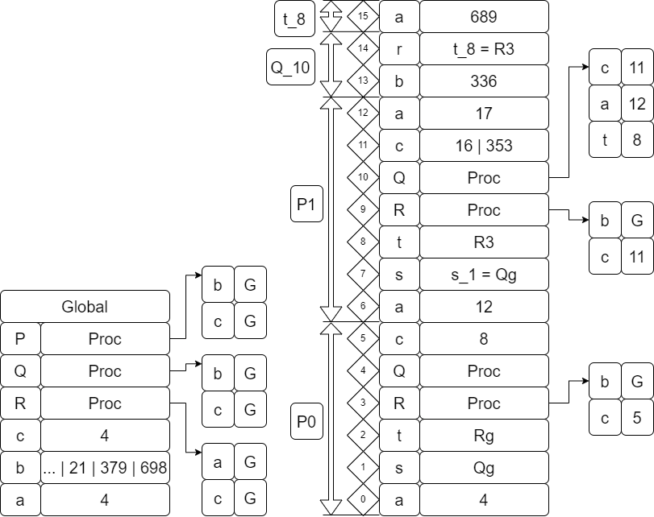
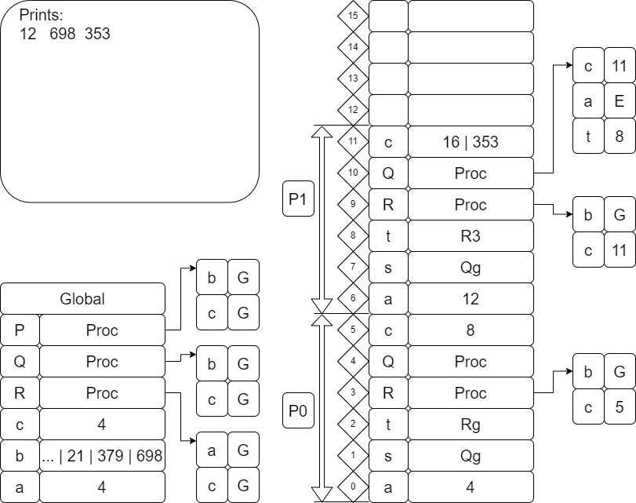
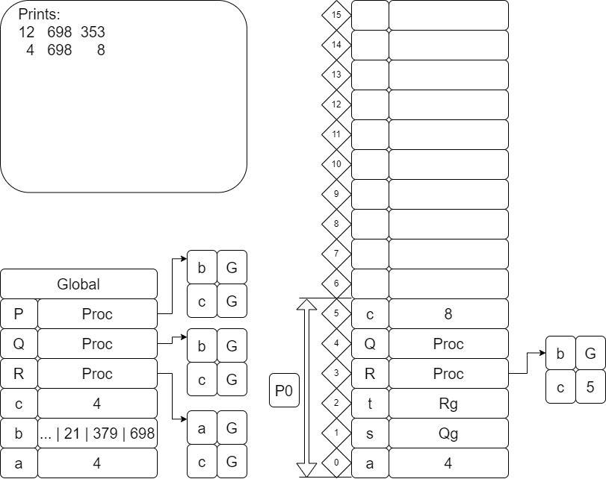
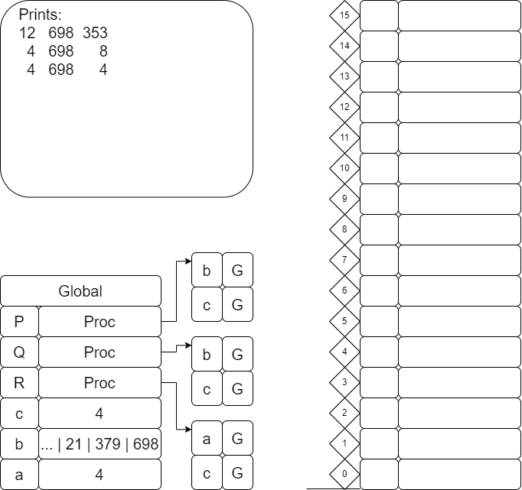
- Alcance estático y asociación superficial
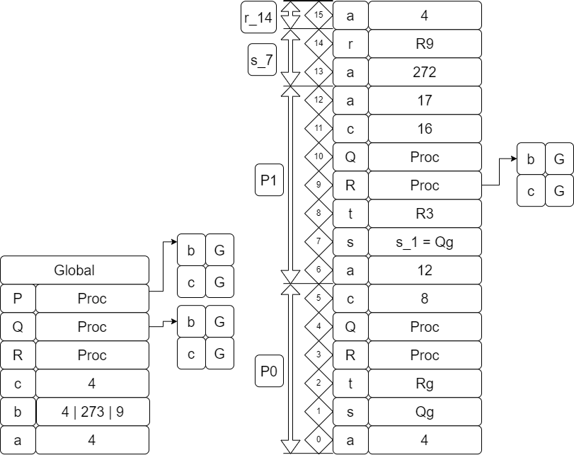
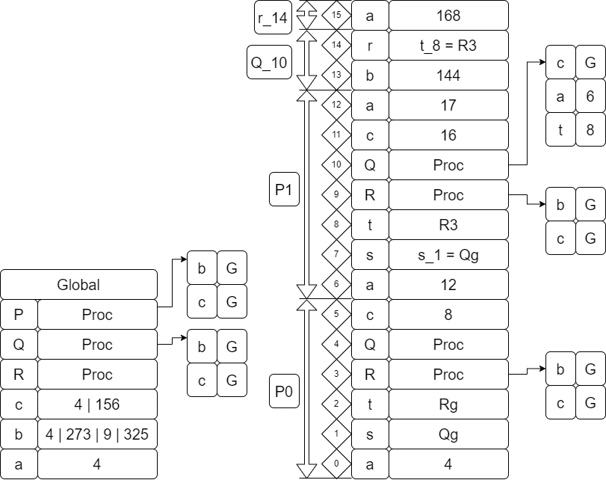
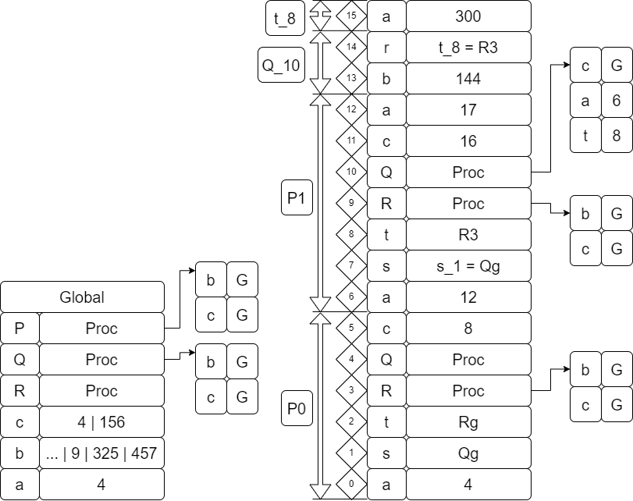
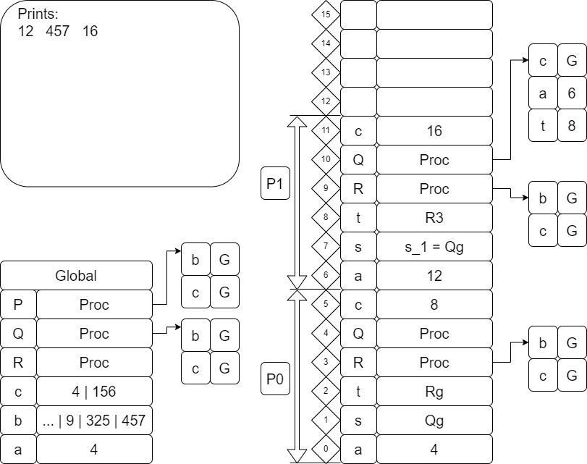
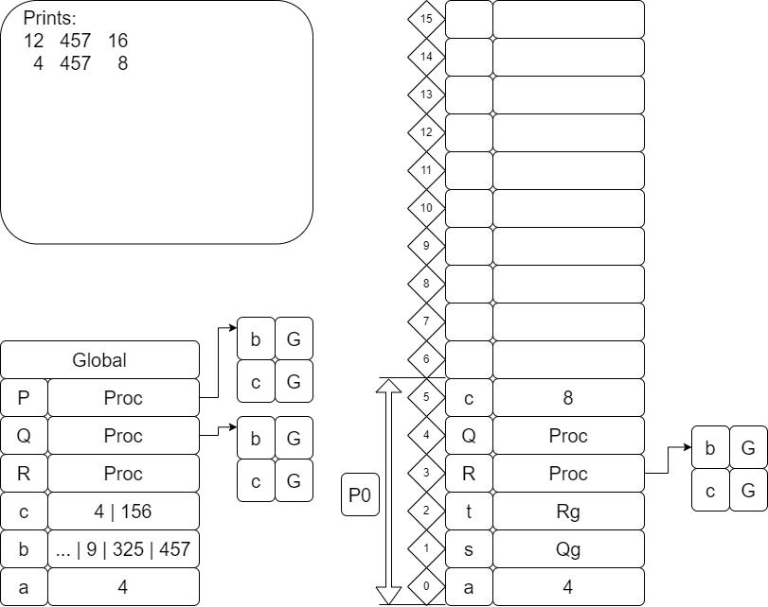
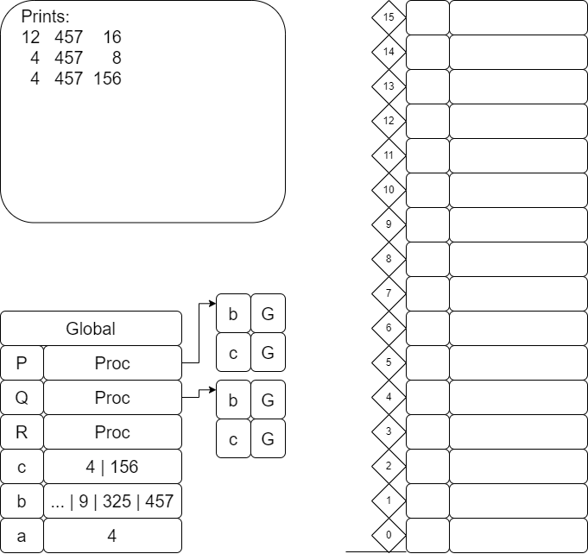
- Alcance dinámico y asociación superficial
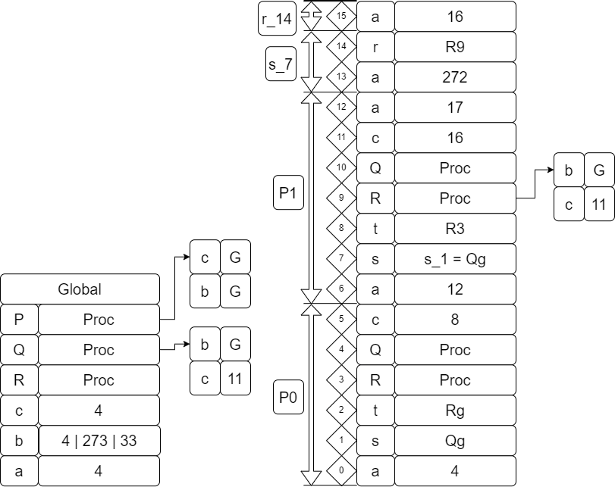
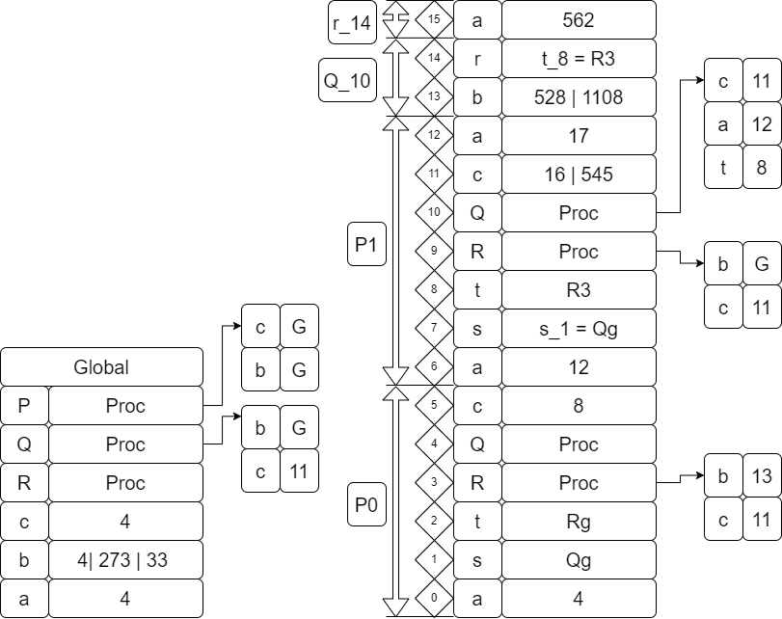
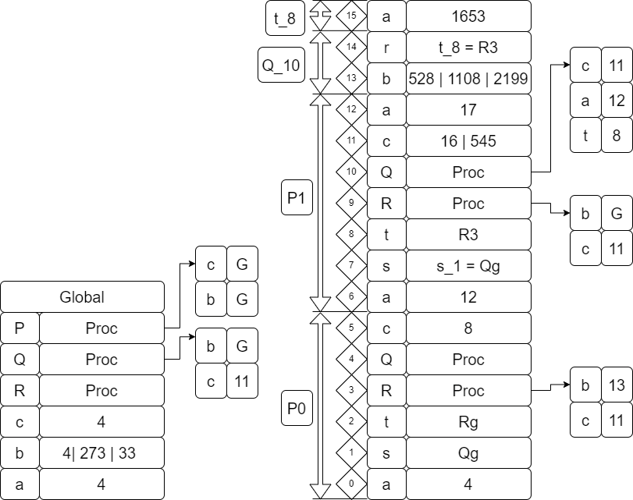
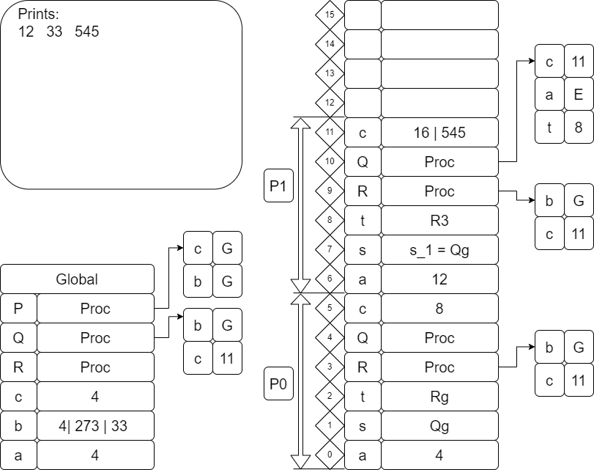
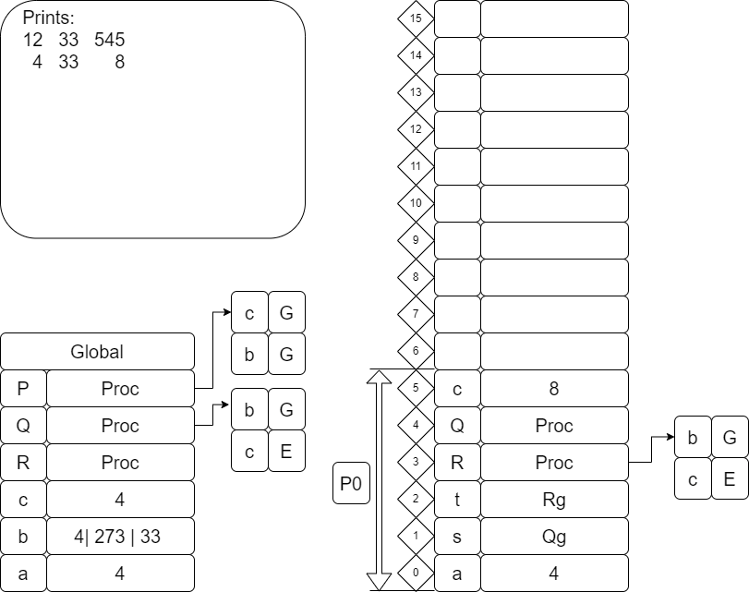
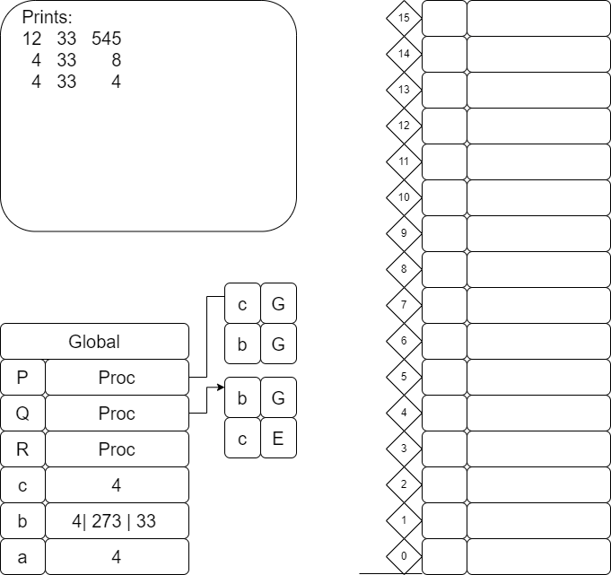
- 3er Pregunta:
Se escoge C++ como lenguaje. La implementación de la simulación para un Buddy System esta adjunto a URL de Github descrito a continuación.
https://github.com/JMLTUnderCode/Programming/blob/main/USB_Lenguage_Programation/Parcial_1/Source_Pregunta3/Pregunta_3_respuesta.cpp
Se deja una lista de comandos usados en secuencia para determinar el porcentaje de cobertura descrito al final.
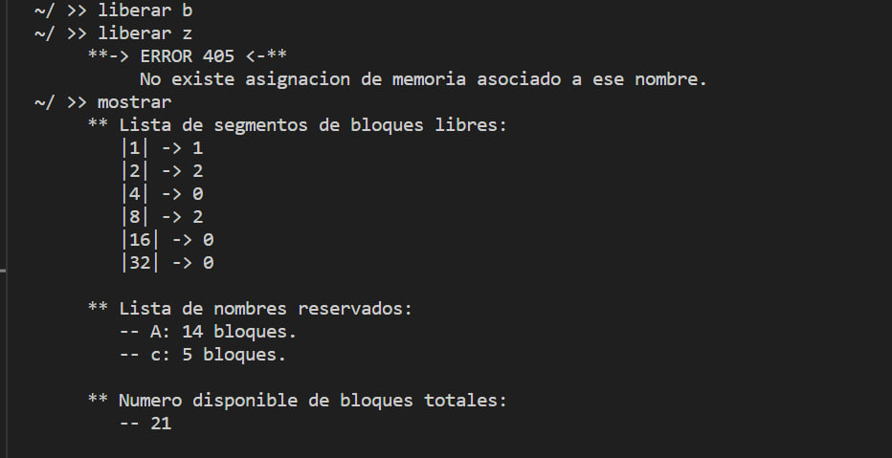
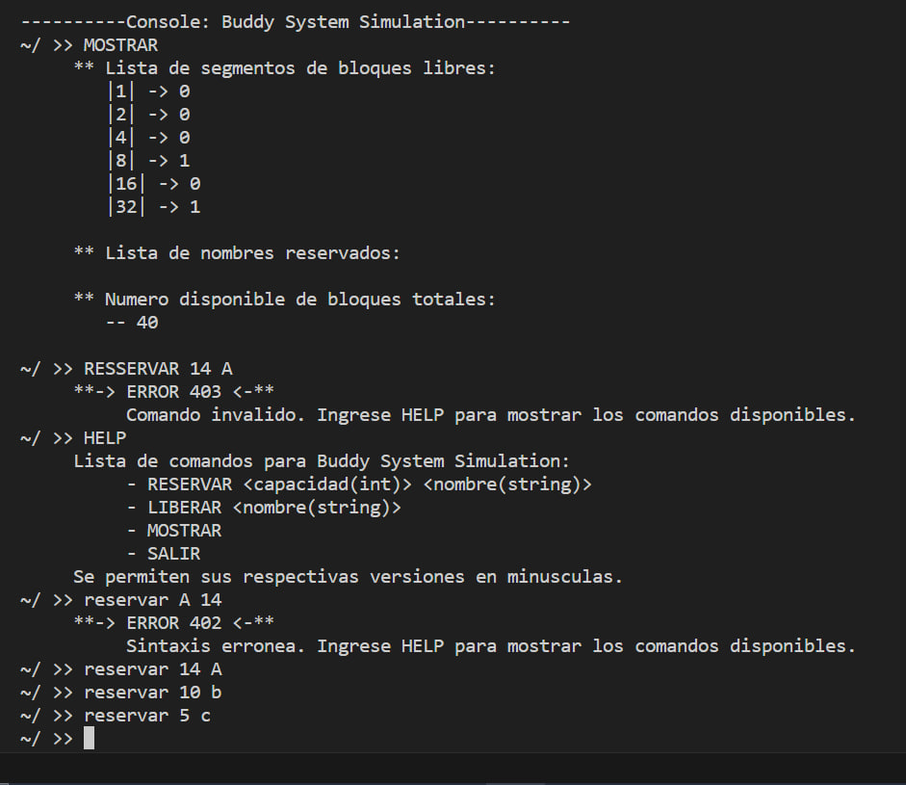
MOSTRAR
RESSERVAR 14 A
HELP
reservar A 14
reservar 14 A
reservar 10 b
reservar 5 c
liberar b
liberar z
mostrar
reservar 7 d
reservar 2 e
mostrar
liberar d
liberar A
liberar e
mostrar
liberar c
mostrar
reservar 20 z
reservar 20 x
mostrar
liberar z
liberar x
salir

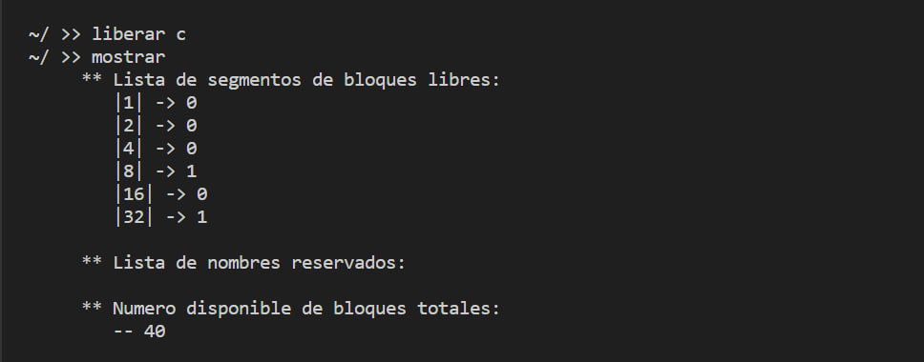
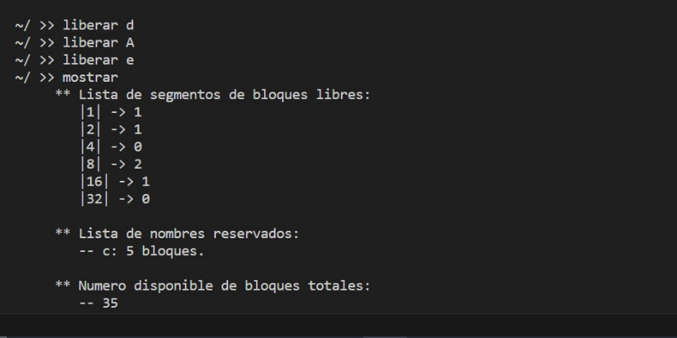
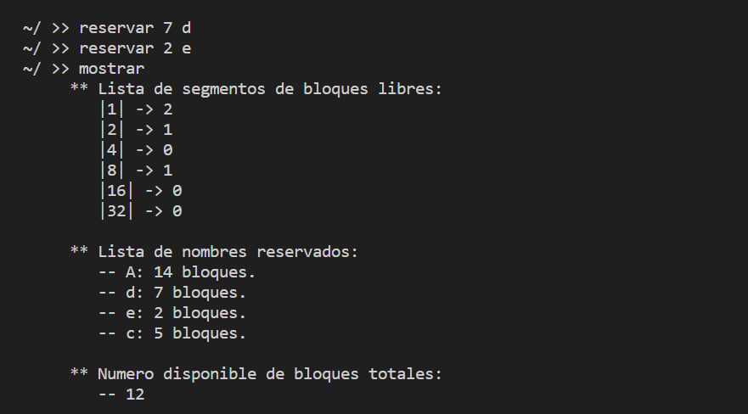

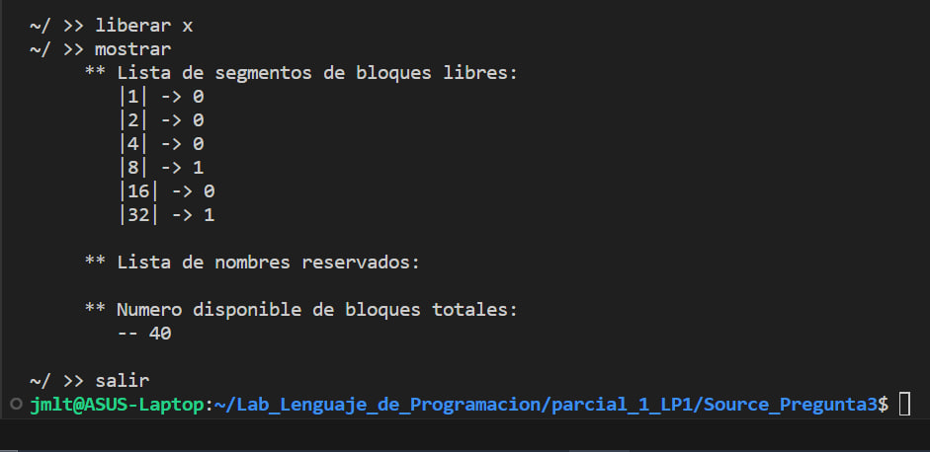
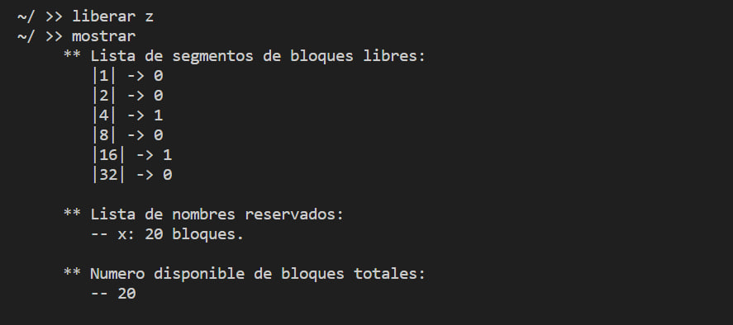
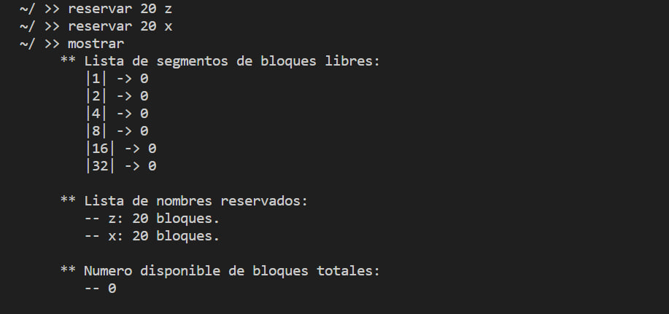

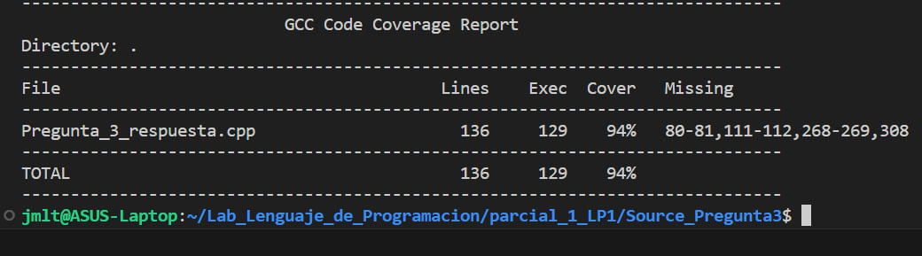
Para la serie de casos de pruebas descritos se tiene una cobertura del 94%.
- 4er Pregunta:
Se escoge C++ como lenguaje. Particularmente en C++ para crear una librería debemos seguir los siguientes pasos.
- Crear un Header(archivo de cabecera con el nombre de la librería) eso se conocen como archivos “.h” que en su interior tendrá las definiciones de la clase Vector3D en este caso y las predefiniciones de las sobrecargas (sin el cuerpo).
https://github.com/JMLTUnderCode/Programming/blob/main/USB_Lenguage_Programation/Parcial_1/Source_Pregunta4/vector3D.h

- Crear un archivo .cpp que tendrá de inicio la inclusión del archivo cabecera .h, es decir <<#include “vector3D.h”>> y posteriormente el cuerpo de las predefiniciones de las sobrecargas de operadores.
https://github.com/JMLTUnderCode/Programming/blob/main/USB_Lenguage_Programation/Parcial_1/Source_Pregunta4/vector3D.cpp

- Luego ejecutamos comando <<g++ -c vector3D.cpp>> en consola, generando un archivo de tipo objeto con extensión “vector3D.o”, ya en este punto la librería esta creada y lista para usarse en cualquier archivo .cpp.

- Ahora creando un archivo .cpp para probar y verificar el uso de esta librería, “Pregunta_4_respuesta.cpp” la cual tiene <<#include “vector3D.h”>> como librería. Este archivo debe compilarse como todo .cpp <<g++ -c Pregunta_4_respuesta.cpp>> generando un .o.
https://github.com/JMLTUnderCode/Programming/blob/main/USB_Lenguage_Programation/Parcial_1/Source_Pregunta4/Pregunta_4_respuesta.cpp

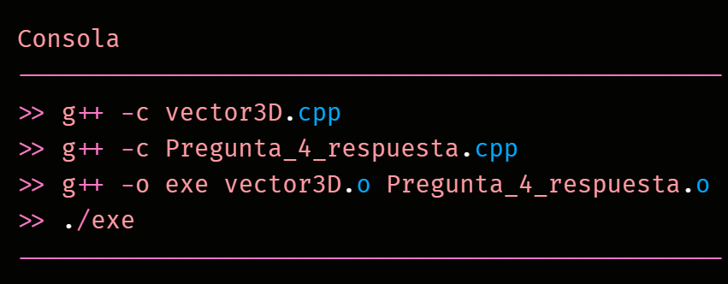
- Finalmente en consola debemos crear el ejecutable con el siguiente comando, <<g++ -o exe vector3D.o Pregunta_4_respuesta.o>> generando así un ejecutable de nombre “exe” que podemos correr usando el comando <<./exe>>.

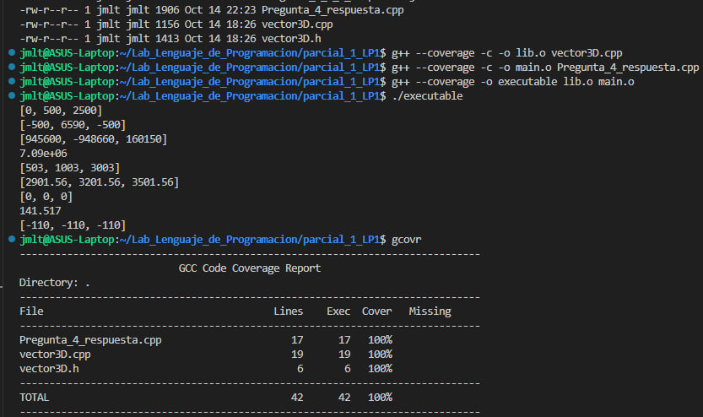
Para la cobertura del programa se tiene la siguiente imagen que ilustra los comandos ejecutados y la cobertura actual del programa.

Observando así que tenemos una cobertura total del 100%. Cabe destacar que se instaló “gcovr” con “sudo apt-get install gcovr” previamente.

- 5er Pregunta:
Se escoge Python 3 como lenguaje de programación.
Para realizar la prueba de coberturas en Python 3 se debe instalar primeramente “pip” mediante consola “sudo apt-get install pip”, luego se debe instalar para realizar pruebas y coberturas mediante consola “pip install pytest” y “pip install coverage” ya estamos listos.
Tenemos el .py principal que realizar la manipulación de entrada y salida.
https://github.com/JMLTUnderCode/Programming/blob/main/USB_Lenguage_Programation/Parcial_1/Source_Pregunta5/Pregunta_5_respuesta.py
Por aca la declaración del archivo cabecera que tendrá la manipulación y cálculos del diagrama T.
https://github.com/JMLTUnderCode/Programming/blob/main/USB_Lenguage_Programation/Parcial_1/Source_Pregunta5/DiagramT.py
No me dio el tiempo para realizar la investigar de pruebas unitarias y cobertura, realice pruebas sobre el ejemplo dado en el enunciado y todo marco bien. Sin embargo, estoy al tanto que esto me bajara puntos. Es mi primera vez viendo clases con usted, tuve referencias que sus parciales eran largos y me confié la verdad. Preparado para el próximo entonces.
- Pregunta Extra:
Sin tiempo.

